ГОСТ 18979-90

УДК 692.297:691.328:006.354 Группа Ж 33

# ГОСУДАРСТВЕННЫЙ СТАНДАРТ СОЮЗА ССР

# КОЛОННЫ ЖЕЛЕЗОБЕТОННЫЕ ДЛЯ МНОГОЭТАЖНЫХ ЗДАНИЙ

# Технические условия

# Reinforced concrete columns for

# multistory buildings

# Specifications

ОКП 58 2121

Дата введения 1990-07-01

# ИНФОРМАЦИОННЫЕ ДАННЫЕ

1. РАЗРАБОТАН И ВНЕСЕН Центральным научно-исследовательским и проектно-экспериментальным институтом промышленных зданий и сооружений (ЦНИИпромзданий) Госстроя СССР

РАЗРАБОТЧИКИ

В.Н.Ягодкин, канд. техн. наук; Н.Г.Марченко (руководители темы); Г.В.Выжигин, канд. техн. наук; Э.Н.Кодыш, канд. техн. наук; Е.О.Синичкина; А.П.Васильев, д-р техн. наук; Н.Н.Коровин, канд. техн. наук; М.Г.Коревицкая, канд. техн. наук; Б.Н.Волынский; В.Л.Морозенский, канд. техн. наук; Б.В.Карабанов, канд. техн. наук; О.Н.Тарутина; Н.А.Капанадзе; Л.Ф.Келешева; Б.П.Ковтунов, канд. техн. наук; Т.В.Барабанова; В.И.Пименова; В.И.Деньщиков

2. УТВЕРЖДЕН И ВВЕДЕН В ДЕЙСТВИЕ Постановлением Государственного строительного комитета СССР от 12.02.90 N 13

3. ВЗАМЕН ГОСТ 18979-73

4. ССЫЛОЧНЫЕ НОРМАТИВНО-ТЕХНИЧЕСКИЕ ДОКУМЕНТЫ

|  |  |
| --- | --- |
| Обозначение НТД, на который дана ссылка | Номер пункта, подпункта |
| ГОСТ 5781-82 | 1.3.4 |
| ГОСТ 6727-80 | 1.3.4 |
| ГОСТ 10060-87 | 3.2 |
| ГОСТ 10180-78 | 3.1 |
| ГОСТ 10884-81 | 1.3.4 |
| ГОСТ 10922-75 | 1.3.6, 3.4 |
| ГОСТ 12730.0-78 | 3.3 |
| ГОСТ 12730.5-84 | 3.3 |
| ГОСТ 13015.0-83 | 1.3.1, 1.3.10 |
| ГОСТ 13015.1-81 | 2.1, 2.2 |
| ГОСТ 13015.2-81 | 1.4 |
| ГОСТ 13015.3-81 | 2.5 |
| ГОСТ 13015.4-84 | 4.1 |
| ГОСТ 17624-87 | 3.1 |
| ГОСТ 17625-83 | 3.6 |
| ГОСТ 18105-86 | 3.1 |
| ГОСТ 22690-88 | 3.1 |
| ГОСТ 22904-78 | 3.6 |
| ГОСТ 23009-78 | 1.2.6 |
| ГОСТ 23858-79 | 3.4 |
| ГОСТ 23838-89 | 1.1 |
| ГОСТ 26134-84 | 3.2 |
| ГОСТ 26433.0-85 | 3.5 |
| ГОСТ 26433.1-89 | 3.5 |
| ГОСТ 26633-85 | 1.3.2 |
| ТУ 14-4-1322-85 | 1.3.4 |
| СТ СЭВ 6084-87 | 1.1 |

Настоящий стандарт распространяется на железобетонные колонны сплошного прямоугольного поперечного сечения, изготовляемые из тяжелого бетона и предназначенные для каркасов многоэтажных общественных зданий, производственных, административных и бытовых зданий промышленных предприятий.

Колонны применяют в соответствии с указаниями рабочих чертежей конкретного здания.

# 1. ТЕХНИЧЕСКИЕ ТРЕБОВАНИЯ

1.1. Колонны следует изготовлять в соответствии с требованиями настоящего стандарта и технологической документации, утвержденной предприятием-изготовителем, по рабочим чертежам серий 1.020-1/87, 1.020.1-2с/89, 1.020.1-4, 1.420.1-19 и 1.420.1-20с. Допускается изготовлять колонны по рабочим чертежам аналогичных серий для строительства зданий на просадочных, вечномерзлых грунтах и подрабатываемых территориях, а также по другим чертежам для строительства зданий с геометрическими параметрами по ГОСТ 23838 и СТ СЭВ 6084 (с использованием форм колонн вышеуказанных серий).

Примечание. Допускается изготовлять на действующем оборудовании колонны по рабочим чертежам серий 1.020.1-2с, 1.420-6 до 1 января 1992 г., а серии 1.420-12 - до 1 января 1993 г.

1.2. Основные параметры и размеры

1.2.1. Колонны подразделяют на типы в зависимости:

от числа этажей в пределах высоты колонны:

1 - одноэтажные;

2 - двухэтажные;

3 - трехэтажные;

от расположения колонны в каркасе здания по высоте:

КВ - верхние;

КС - средние;

КН - нижние;

КБ - на всю высоту здания (бесстыковые);

от числа консолей в пределах этажа:

О - одноконсольные;

Д - двухконсольные.

1.2.2. Форма и основные размеры колонн, изготовляемых по рабочим чертежам серий 1.020-1/87, 1.020.1-2с/89, 1.020.1-4, 1.420.1-19 и 1.420.1-20с, должны соответствовать указанным в приложении.

1.2.3. Показатели расхода бетона и стали на колонны должны соответствовать указанным в рабочих чертежах на эти колонны.

1.2.4. Колонны следует изготовлять со строповочными отверстиями для подъема и монтажа. Допускается вместо строповочных отверстий предусматривать монтажные петли, выполненные в соответствии с указаниями рабочих чертежей на эти колонны.

1.2.5. Колонны применяют с учетом их предела огнестойкости, указанного в рабочих чертежах на эти колонны.

1.2.6. Колонны обозначают марками в соответствии с требованиями ГОСТ 23009. Марка колонны состоит из буквенно-цифровых групп, разделенных дефисами.

В первой группе указывают обозначение типа колонны, высоту этажа в дециметрах и арабскую цифру, обозначающую порядковый номер поперечного сечения (1- для колонны поперечного сечения 400х400 мм, 2 - 400х600 мм). Для нижних двух- и трехэтажных колонн зданий, имеющих высоту нижнего этажа, отличающуюся от высоты верхних этажей, а также для колонн типов 2КБО и 2КБД дополнительно указывают (в скобках) высоту нижнего этажа в дециметрах.

Допускается в первой группе марки вместо указанных характеристик приводить условное наименование колонны (К) и ее порядковый номер типоразмера.

Во второй группе указывают порядковый номер по несущей способности колонны.

В третьей группе, при необходимости, указывают дополнительные характеристики, отражающие особые условия применения колонн - их стойкость к воздействию агрессивных газообразных сред, сейсмическим воздействиям, а также обозначения конструктивных особенностей колонн (например, наличие дополнительных закладных изделий).

Пример условного обозначения (марки) колонны типа 2КНД для зданий с этажами высотой 3,3 м, поперечного сечения 400х400 мм, третьей по несущей способности консоли и ствола колонны:

*2КНД33.1-3.3;*

то же, изготовленной из бетона нормальной проницаемости (Н) и предназначенной для применения в условиях воздействия слабоагрессивной газообразной среды:

*2КНД33.1-3.3-Н.*

Примечание. Допускается принимать обозначение марок колонн в соответствии с рабочими черетежами на эти колонны до их пересмотра.

1.3. Характеристики

1.3.1. Колонны должны удовлетворять требованиям ГОСТ 13015.0:

по прочности, жесткости и трещиностойкости; при этом требования по испытанию колонн нагружением не предъявляют;

по показателям фактической прочности бетона (в проектном возрасте и отпускной);

по морозостойкости бетона, а для колонн, эксплуатируемых в условиях воздействия агрессивной газообразной среды, - также по водонепроницаемости бетона;

к маркам сталей для арматурных и закладных изделий, в том числе для монтажных петель;

по толщине защитного слоя бетона до арматуры;

по защите от коррозии.

1.3.2. Колонны следует изготовлять из тяжелого бетона по ГОСТ 26633 классов или марок по прочности на сжатие, указанных в рабочих чертежах колонн.

1.3.3. Нормируемая отпускная прочность бетона колонн должна быть равна 70 % класса или марки бетона по прочности на сжатие.

При поставке колонн в холодный период года нормируемая отпускная прочность бетона колонн может быть повышена до 85 % класса или марки бетона по прочности на сжатие согласно указаниям рабочих чертежей на эти колонны.

1.3.4. Для армирования колонн следует применять арматурную сталь:

стержневую горячекатаную периодического профиля класса А-III и гладкую класса А-I по ГОСТ 5781;

стержневую термомеханически упрочненную периодического профиля классов Ат-IIIС и Ат-IVС по ГОСТ 10884;

арматурную проволоку обыкновенную периодического профиля класса Вр-I по ГОСТ 6727 и повышенной прочности класса Врп-I по ТУ 14-4-1322.

1.3.5. Форма, размеры арматурных и закладных изделий и их положение в колоннах должны соответствовать указанным в рабочих чертежах на эти колонны.

1.3.6. Сварные арматурные и закладные изделия должны соответствовать требованиям ГОСТ 10922.

1.3.7. Значения действительных отклонений геометрических параметров колонн не должны превышать предельных, указанных в табл. 1.

Таблица 1

мм

|  |  |  |
| --- | --- | --- |
| Наименование отклонения геометрического параметра | Наименование геометрического параметра | Пред. откл. |
| Отклонение от линейного размера | Длина колонны, размер от нижнего торца колонны до опорной плоскости колонны, размер между опорными плоскостями консолей при номинальном размере: |  |
|  | до 4000 | ±8 |
|  | св. 4000 до 8000 | ±10 |
|  | " 8000 " 16000 | ±12 |
|  | Размер поперечного сечения колонны, размер консоли: |  |
|  | до 250 | ±4 |
|  | св. 250 до 500 | ±5 |
|  | " 500 | ±6 |
|  | Размер, определяющий положение: строповочного отверстия или монтажной петли | 15 |
|  | закладного изделия на плоскости колонны | 10 |
|  | Несовпадение плоскостей колонны и элемента закладного изделия | 5 |
| Отклонение от прямолинейности боковых граней колонны на всей их длине: | - |  |
| до 4000 |  | 8 |
| св. 4000 до 8000 |  | 10 |
| " 8000 " 16000 |  | 12 |
| Отклонение от перпендикулярности торцевой и боковых граней колонны при размере ее поперечного сечения: |  |  |
| 400, 500 |  | 5 |
| 600 |  | 6 |

1.3.8. Значения действительных отклонений размеров и положения выпусков арматуры и центрирующих прокладок не должны превышать ±3 мм.

1.3.9. В колоннах, предназначенных для эксплуатации в условиях воздействия агрессивных газообразных сред, минусовые отклонения толщины защитного слоя бетона до арматуры не допускаются.

1.3.10. Требования к качеству поверхностей и внешнему виду колонн (в том числе требований к допустимой ширине раскрытия поверхностных технологических трещин) - по ГОСТ 13015.0. При этом качество бетонных поверхностей колонн должно удовлетворять требованиям для категорий:

А3 - боковых лицевых;

А7 -нелицевых, невидимых в условиях эксплуатации.

По согласованию изготовителя с потребителем боковые поверхности колонн могут быть категорий А2, А4 - А6.

1.3.11. На боковые грани колонн должны быть нанесены установочные риски по ГОСТ 13015.2 в бетоне или в закладных изделиях в виде канавок или несмываемой краской, определяющие разбивочные оси здания.

1.4. Маркировка

Маркировка колонн - по ГОСТ 13015.2. Маркировочные надписи и знаки следует наносить на боковую поверхность колонны вблизи ее нижнего торца.

# 2. ПРИЕМКА

2.1. Приемка колонн - по ГОСТ 13015.1 и настоящему стандарту. При этом колонны принимают:

по результатам периодических испытаний - по показателям морозостойкости бетона, а также по водонепроницаемости бетона колонн, предназначенных для эксплуатации в условиях воздействия агрессивной газообразной среды;

по результатам приемо-сдаточных испытаний - по показателям прочности бетона (классу или марке бетона по прочности на сжатие и отпускной прочности), прочности сварных соединений, соответствия арматурных и закладных изделий рабочим чертежам, точности геометрических параметров, толщины защитного слоя бетона до арматуры, ширины раскрытия поверхностных технологических трещин, категории бетонной поверхности, правильности нанесения установочных рисок.

2.2. Приемку колонн по прочности, жесткости и трещиностойкости осуществляют по комплексу нормируемых и проектных показателей в соответствии с требованиями ГОСТ 13015.1.

2.3. Колонны по показателям точности геометрических параметров, толщины защитного слоя бетона до арматуры, категории бетонной поверхности и ширины раскрытия поверхностных технологических трещин следует принимать по результатам выборочного контроля.

2.4. Правильность нанесения установочных рисок на колонны определяют по результатам сплошного контроля.

2.5. В документе о качестве колонн по ГОСТ 13015.3 дополнительно должны быть приведены марка бетона по морозостойкости, а для колонн, предназначенных для эксплуатации в условиях воздействия агрессивной газообразной среды, - марка бетона по водонепроницаемости (если эти показатели оговорены в заказе на изготовление колонн).

# 3. МЕТОДЫ КОНТРОЛЯ

3.1. Прочность бетона колонн следует определять по ГОСТ 10180 на серии образцов, изготовленных из бетонной смеси рабочего состава и хранившихся в условиях, установленных ГОСТ 18105.

При проверке прочности бетона методами неразрушающего контроля фактическую отпускную прочность бетона на сжатие следует определять ультразвуковым методом по ГОСТ 17624 или приборами механического действия по ГОСТ 22690. Допускается применение других методов неразрушающего контроля, предусмотренных стандартами на методы контроля бетона.

3.2.Морозостойкость бетона следует определять по ГОСТ 10060 или ультразвуковым методом по ГОСТ 26134 на серии образцов, изготовленных из бетонной смеси рабочего состава.

3.3.Водонепроницаемость бетона колонн следует определять по ГОСТ 12730.0 и ГОСТ 12730.5.

3.4. Контроль сварных арматурных и закладных изделий - по ГОСТ 10922 и ГОСТ 23858.

3.5. Размеры, отклонения от прямолинейности и перпендикулярности, ширину раскрытия поверхностных технологических трещин, размеры раковин, наплывов и околов бетона колонн следует проверять методами, установленными ГОСТ 26433.0 и ГОСТ 26433.1.

3.6. Размеры и положение арматурных и закладных изделий, а также толщину защитного слоя бетона до арматуры следует проверять по ГОСТ 17625 и ГОСТ 22904.

# 4. ТРАНСПОРТИРОВАНИЕ И ХРАНЕНИЕ

4.1. Транспортирование и хранение колонн - по ГОСТ 13015.4 и настоящему стандарту.

4.2. Колонны следует транспортировать и хранить в горизонтальном положении в штабелях.

4.3. Высота штабеля колонн не должна превышать ширину штабеля более чем в два раза и не должна быть более 2000 мм.

4.4. Подкладки под колонны и прокладки между ними следует располагать в местах расположения строповочных отверстий или монтажных петель.

ПРИЛОЖЕНИЕ

Обязательное

# ФОРМА И ОСНОВНЫЕ РАЗМЕРЫ КОЛОНН

1. Форма и основные размеры колонн приведены:

поперечного сечения 400х400 мм связевого каркаса межвидового применения для общественных зданий, производственных, административных и бытовых зданий промышленных предприятий (серия 1.020-1/87) - на черт. 1-4 и в табл. 2;

поперечного сечения 400х400 мм рамного каркаса межвидового применения для общественных зданий, производственных, административных и бытовых зданий промышленных предприятий (серия 1.020.1-4) - на черт. 5-8 и в табл. 3;

поперечного сечения 400х400 мм каркаса межвидового применения для общественных зданий, производственных, административных и бытовых зданий промышленных предприятий, возводимых в районах сейсмичностью 7-9 баллов и в несейсмических районах (серия 1.020.1-2с/89), - на черт. 9 и в табл. 4;

поперечного сечения 400х600 мм каркасов производственных зданий, возводимых в несейсмических районах и в районах с сейсмичностью 7-9 баллов (серии 1.420.1- 19, 1.420.1-20с), - на черт. 10-15 и в табл. 5.

Таблица 2

# Колонны поперечного сечения 400х400 мм связевого каркаса межвидового применения для общественных зданий, производственных, административных и бытовых зданий промышленных предприятий (серия 1.020-1/87)

|  |  |  |  |  |  |
| --- | --- | --- | --- | --- | --- |
| Типоразмер | Основные размеры колонны, мм | | | | Номер |
| колонны |  |  |  |  | чертежа |
| 1KB33.1 | 2550 | - | - | - |  |
| 1KB36.1 | 2920 | - | - | - |  |
| 1KB42.1 | 3520 | - | - | - |  |
| 1KB48.1 | 4120 | - | - | - |  |
| 2KB33.1 | 5850 | - | - | - |  |
| 2KB36.1 | 6520 | - | - | - |  |
| 2KB42.1 | 7720 | - | - | - |  |
| 2KB48.1 | 8920 | - | - | - |  |
| 3KB33.1 | 9150 | - | - | - |  |
| 3KB36.1 | 10120 | - | - | - |  |
| 3KB42.1 | 11920 | - | - | - |  |
| 3KB48.1 | 13720 | - | - | - |  |
| 1KBО33.1 | 2550 | 2250 | - | 300 |  |
| 1KBО36.1 | 2920 | 2550 | - |  |  |
| 1KBО42.1 | 3520 | 3150 | - |  |  |
| 1KBО48.1 | 4120 | 3750 | - | 370 |  |
| 1KBО54.1 | 4720 | 4350 | - |  |  |
| 1KBО60.1 | 5320 | 4950 | - |  |  |
| 2KBО33.1 | 5850 | 2250 | 3300 | 300 | 1 |
| 2KBО36.1 | 6520 | 2550 | 3600 |  |  |
| 2KBО42.1 | 7720 | 3150 | 4200 |  |  |
| 2KBО48.1 | 8920 | 3750 | 4800 | 370 |  |
| 2KBО60.1 | 11320 | 4950 | 6000 |  |  |
| 3KBО33.1 | 9150 | 2250 | 3300 | 300 |  |
| 3KBО36.1 | 10120 | 2550 | 3600 |  |  |
| 3KBО42.1 | 11920 | 3150 | 4200 | 370 |  |
| 3KBО48.1 | 13720 | 3750 | 4800 |  |  |
| 1KBД33.1 | 2550 | 2250 | - | 300 |  |
| 1KBД36.1 | 2920 | 2550 | - |  |  |
| 1KBД42.1 | 3520 | 3150 | - |  |  |
| 1KBД48.1 | 4120 | 3750 | - | 370 |  |
| 1KBД54.1 | 4720 | 4350 | - |  |  |
| 1KBД60.1 | 5320 | 4950 | - |  |  |
| 2KBД33.1 | 5850 | 2250 | 3300 | 300 |  |
| 2KBД36.1 | 6520 | 2550 | 3600 |  |  |
| 2KBД42.1 | 7720 | 3150 | 4200 |  |  |
| 2KBД48.1 | 8920 | 3750 | 4800 | 370 |  |
| 2KBД60.1 | 11320 | 4950 | 6000 |  |  |
| 3KBД33.1 | 9150 | 2250 | 3300 | 300 |  |
| 3KBД36.1 | 10120 | 2550 | 3600 |  |  |
| 3KBД42.1 | 11920 | 3150 | 4200 | 370 |  |
| 3KBД48.1 | 13720 | 3750 | 4800 |  |  |
| 1KС33.1 | 3300 | - | - | - |  |
| 1KС36.1 | 3600 | - | - | - |  |
| 1KС42.1 | 4200 | - | - | - |  |
| 1KС48.1 | 4800 | - | - | - |  |
| 2KС42.1 | 8400 | - | - | - |  |
| 2KС48.1 | 9600 | - | - | - |  |
| 3KС33.1 | 9900 | - | - | - |  |
| 3KС36.1 | 10800 | - | - | - |  |
| 1KСО33.1 | 3300 | 2250 | - |  |  |
| 1KСО36.1 | 3600 | 2550 | - |  |  |
| 1KСО42.1 | 4200 | 3150 | - |  |  |
| 1KСО48.1 | 4800 | 3750 | - | 1050 |  |
| 1KСО54.1 | 5400 | 4350 | - |  |  |
| 1KСО60.1 | 6000 | 4950 | - |  |  |
| 2KCО42.1 | 8400 | 3150 | 4200 |  |  |
| 2KCО48.1 | 9600 | 3750 | 4800 | 1050 |  |
| 2KCО60.1 | 12000 | 4950 | 6000 |  |  |
| 3KCО33.1 | 9900 | 2250 | 3300 | 1050 | 2 |
| 3KCО36.1 | 10800 | 2550 | 3600 |  |  |
| 1KСД33.1 | 3300 | 2250 | - |  |  |
| 1KСД36.1 | 3600 | 2550 | - |  |  |
| 1KСД42.1 | 4200 | 3150 | - |  |  |
| 1KСД48.1 | 4800 | 3750 | - | 1050 |  |
| 1KСД54.1 | 5400 | 4350 | - |  |  |
| 1KСД60.1 | 6000 | 4950 | - |  |  |
| 2KCД42.1 | 8400 | 3150 | 4200 |  |  |
| 2KCД48.1 | 9600 | 3750 | 4800 | 1050 |  |
| 2KCД60.1 | 12000 | 4950 | 6000 |  |  |
| 3KCД33.1 | 9900 | 2250 | 3300 | 1050 |  |
| 3KCД36.1 | 10800 | 2550 | 3600 |  |  |
| 1KН33(30)1 | 4550 | - | - | - |  |
| 1KН33.1 | 5050 | - | - | - |  |
| 1KН36.1 | 5350 | - | - | - |  |
| 1KН42.1 | 5950 | - | - | - |  |
| 2KН33(20)1 | 6650 | - | - | - |  |
| 2KН42(20)1 | 7550 | - | - | - |  |
| 2KН33(30)1 | 7850 | - | - | - |  |
| 2KН42(30)1 | 8750 | - | - | - |  |
| 2KН36(48)1 | 9650 | - | - | - |  |
| 2KН42.1 | 10150 | - | - | - |  |
| 2KН48.1 | 10850 | - | - | - |  |
| 2KН48(60)1 | 12050 | - | - | - | 3 |
| 3KН33(30)1 | 11150 | - | - | - |  |
| 3KН33.1 | 11650 | - | - | - |  |
| 3KН36.1 | 12550 | - | - | - |  |
| 1КНО33(30)1 | 4550 | 3500 | - |  |  |
| 1KНО33.1 | 5050 | 4000 | - | 1050 |  |
| 1KНО36.1 | 5350 | 4300 | - |  |  |
| 1KНО42.1 | 5950 | 4900 | - |  |  |
| 2КНО33(20)1 | 6650 | 2300 | 3300 |  |  |
| 2КНО42(20)1 | 7550 | 2300 | 4200 |  |  |
| 2КНО33(30)1 | 7850 | 3500 | 3300 |  |  |
| 2КНО42(30)1 | 8750 | 3500 | 4200 |  |  |
| 2КНО36(48)1 | 9650 | 5000 | 3600 | 1050 |  |
| 2КНО42.1 | 10150 | 4900 | 4200 |  |  |
| 2КНО48.1 | 10850 | 5000 | 4800 |  |  |
| 2КНО48(60)1 | 12050 | 6200 | 4800 |  |  |
| 2КНО60.1 | 13250 | 6200 | 6000 |  |  |
| 2КНО60(72)1 | 14450 | 7400 | 6000 |  |  |
| 3KНО33(30)1 | 11150 | 3500 | 3300 |  |  |
| 3KНО33.1 | 11650 | 4000 | 3300 | 1050 |  |
| 3KНО36.1 | 12550 | 4300 | 3600 |  |  |
| 1KНД33(30)1 | 4550 | 3500 | - |  |  |
| 1KНД33.1 | 5050 | 4000 | - |  |  |
| 1KНД36.1 | 5350 | 4300 | - | 1050 |  |
| 1KНД42.1 | 5950 | 4900 | - |  |  |
| 2KНД33(20)1 | 6550 | 2300 | 3300 |  |  |
| 2KНД42(20)1 | 7550 | 2300 | 4200 |  |  |
| 2KНД33(30)1 | 7850 | 3500 | 3300 |  |  |
| 2KНД42(30)1 | 8750 | 3500 | 4200 |  |  |
| 2KНД36(48)1 | 9650 | 5000 | 3600 | 1050 |  |
| 2KНД42.1 | 10150 | 4900 | 4200 |  |  |
| 2KНД48.1 | 10850 | 5000 | 4800 |  |  |
| 2KНД48(60)1 | 12050 | 6200 | 4800 |  |  |
| 2KНД60.1 | 13250 | 6200 | 6000 |  |  |
| 2KНД60(72)1 | 14450 | 7400 | 6000 |  |  |
| 3КНД33(30)1 | 11150 | 3500 | 3300 |  |  |
| 3КНД33.1 | 11650 | 4000 | 3300 | 1050 |  |
| 3КНД36.1 | 12550 | 4300 | 3600 |  |  |
| 1KБ33.1 | 4300 | - | - | 300 |  |
| 1KБ36.1 | 4670 | - | - | 370 |  |
| 1KБ42.1 | 5270 | - | - | - |  |
| 2КБ33(30)1 | 7100 | - | - | - |  |
| 2КБ33.1 | 7600 | - | - | - |  |
| 2КБ33(20)1 | 5900 | - | - | - |  |
| 2КБ36.1 | 8270 | - | - | - |  |
| 2КБ42.1 | 9470 | - | - | - |  |
| 2КБ48.1 | 10170 | - | - | - |  |
| 3КБ33(30)1 | 10400 | - | - | - |  |
| 3КБ33.1 | 10900 | - | - | - |  |
| 3КБ36.1 | 11870 | - | - | - |  |
| 3КБ42.1 | 13670 | - | - | - |  |
| 3КБ48.1 | 14970 | - | - | - |  |
| 1KБО33.1 | 4300 | 4000 | - | 300 |  |
| 1KБ036.1 | 4670 | 4300 | - |  |  |
| 1KБ042.1 | 5270 | 4900 | - | 370 |  |
| 2KБО33(20)1 | 5900 | 2300 |  |  |  |
| 2KБО33(30)1 | 7100 | 3500 | 3300 | 300 |  |
| 2KБО33.1 | 7600 | 4000 |  |  |  |
| 2KБО36.1 | 8270 | 4300 | 3600 |  | 4 |
| 2KБО42.1 | 9470 | 4900 | 4200 |  |  |
| 2KБО48.1 | 10170 | 5000 | 4800 | 370 |  |
| 2KБО60.1 | 12570 | 6200 | 6000 |  |  |
| 3KБО33(30)1 | 10400 | 3500 |  |  |  |
| 3KБО33.1 | 10900 | 4000 | 3300 | 300 |  |
| 3KБО36.1 | 11870 | 4300 | 3600 |  |  |
| 3KБО42.1 | 13670 | 4900 | 4200 | 370 |  |
| 3KБО48.1 | 14970 | 5000 | 4800 |  |  |
| 1KБД33.1 | 4300 | 4000 | - | 300 |  |
| 1KБД36.1 | 4670 | 4300 | - |  |  |
| 1KБД42.1 | 5270 | 4900 | - | 370 |  |
| 2KБД33(20)1 | 5900 | 2300 |  |  |  |
| 2KБД33(30)1 | 7100 | 3500 | 3300 | 300 |  |
| 2KБД33.1 | 7600 | 4000 |  |  |  |
| 2KБД36.1 | 8270 | 4300 | 3600 |  |  |
| 2KБД42.1 | 9470 | 4900 | 4200 |  |  |
| 2KБД48.1 | 10170 | 5000 | 4800 | 370 |  |
| 2KБД60.1 | 12570 | 6200 | 6000 |  |  |
| 3KБД33(30)1 | 10400 | 3500 |  |  |  |
| 3KБД33.1 | 10900 | 4000 | 3300 | 300 |  |
| 3KБД36.1 | 11870 | 4300 | 3600 |  |  |
| 3KБД42.1 | 13670 | 4900 | 4200 | 370 |  |
| 3KБД48.1 | 14970 | 5000 | 4800 |  |  |

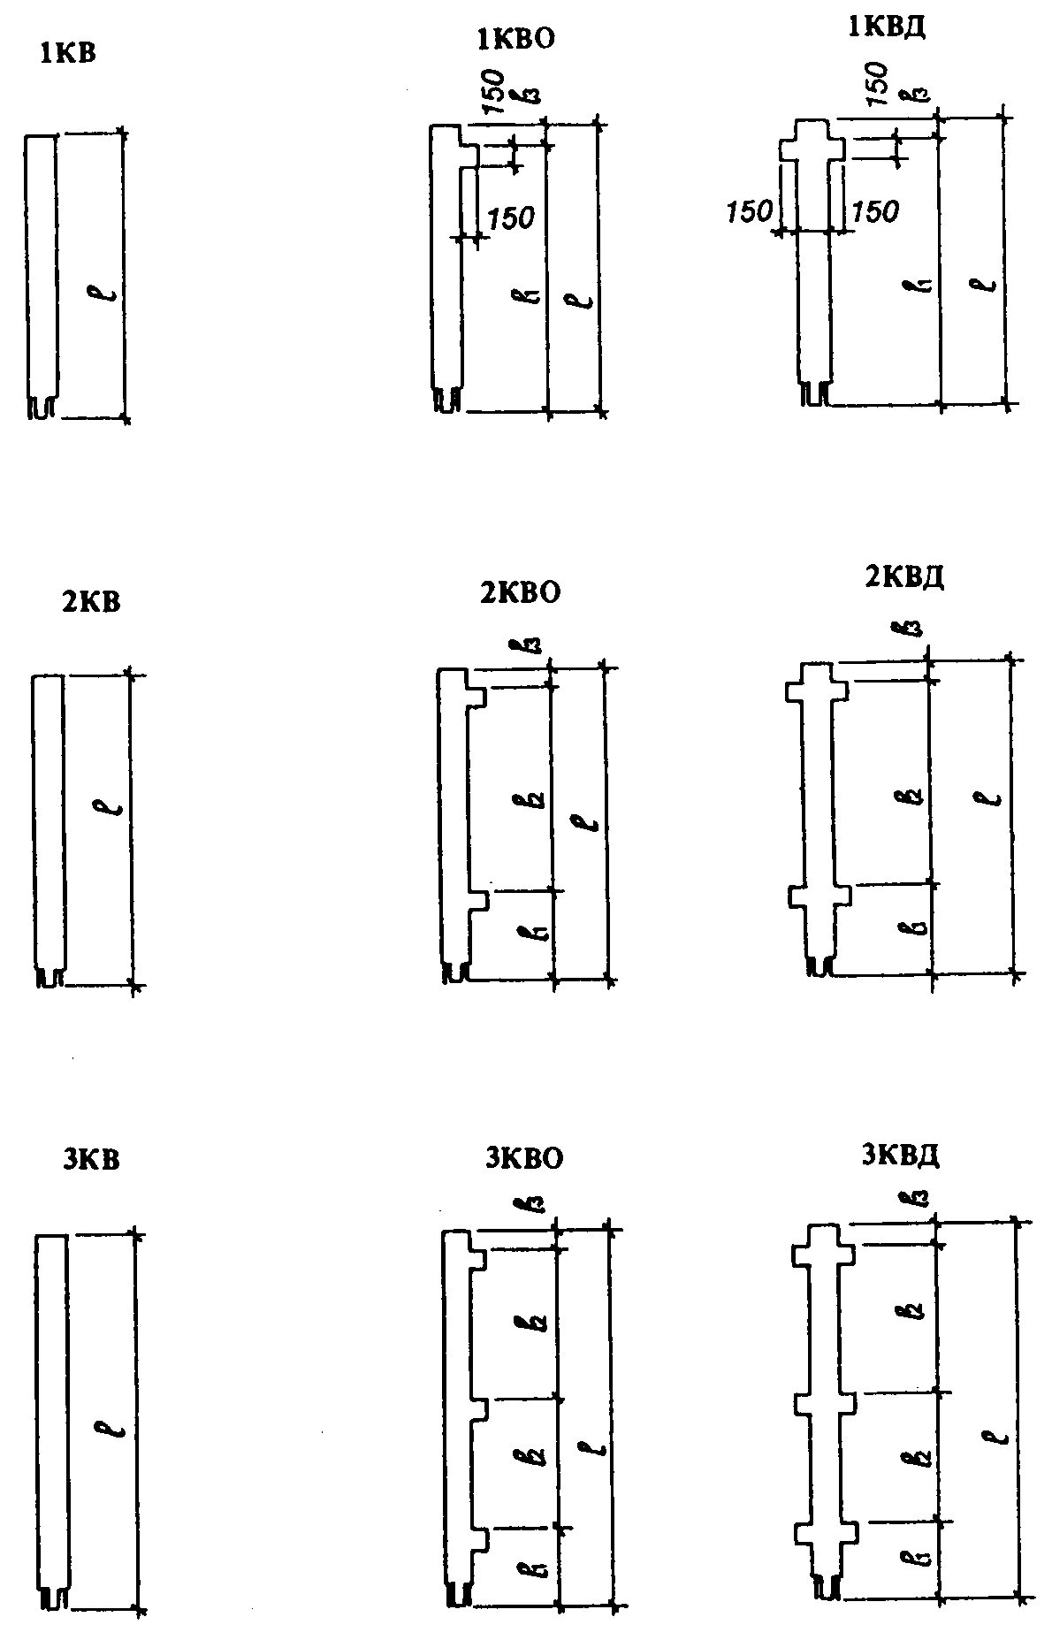

Черт. 1

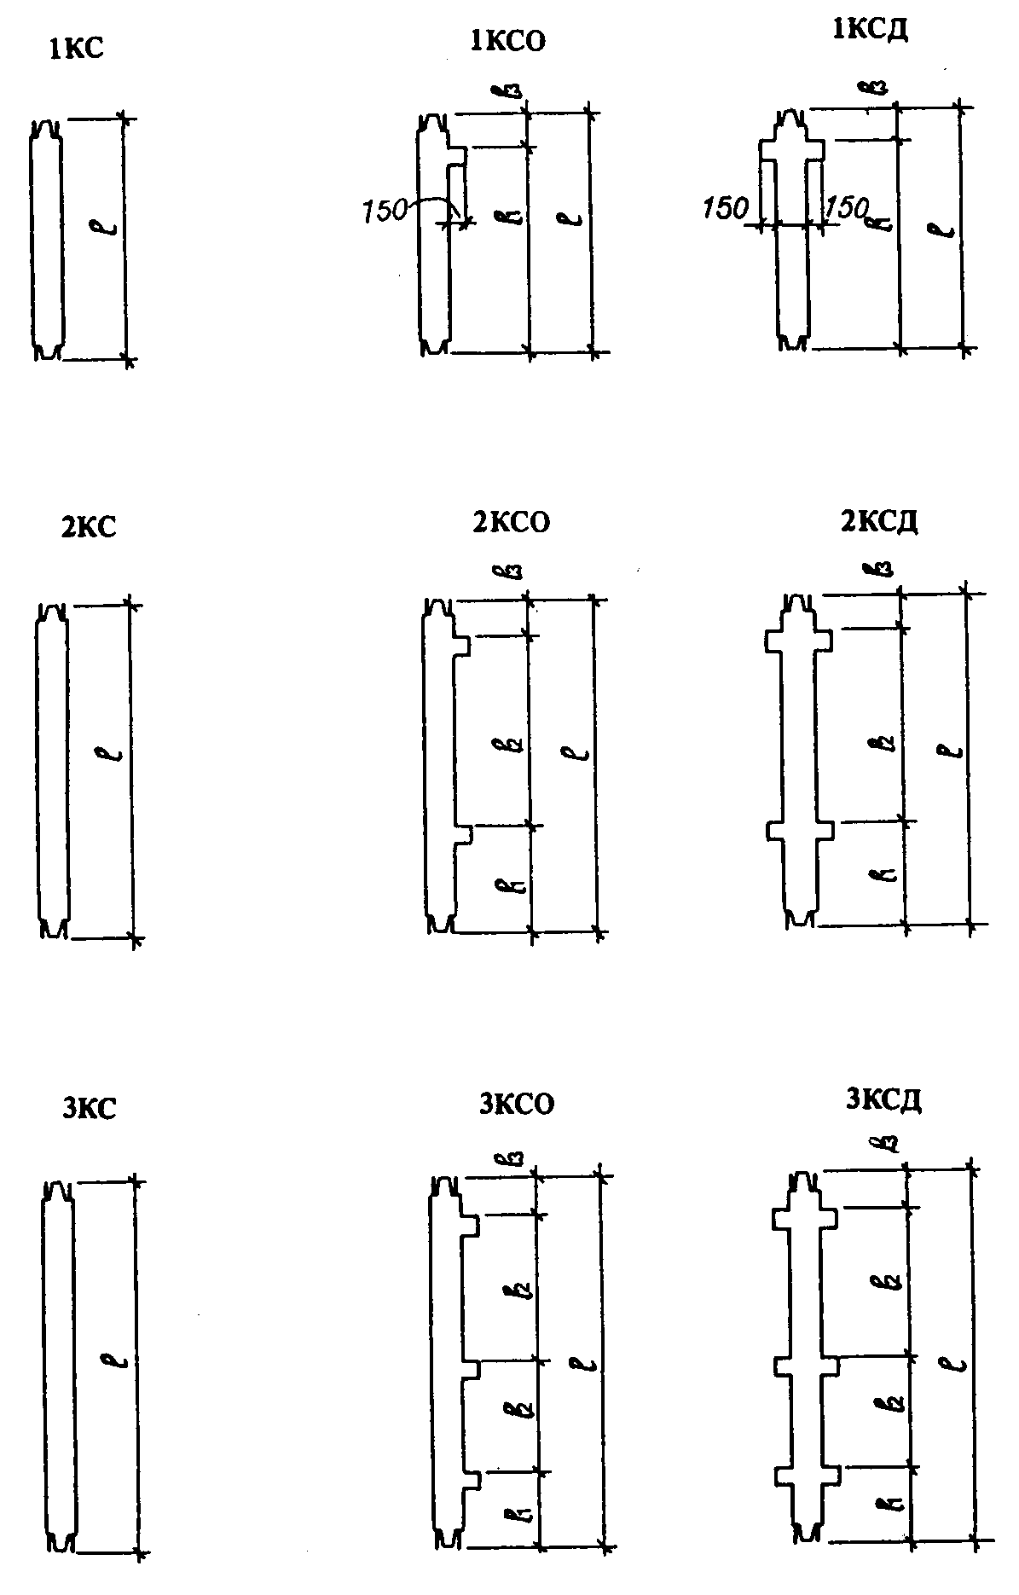

Черт. 2

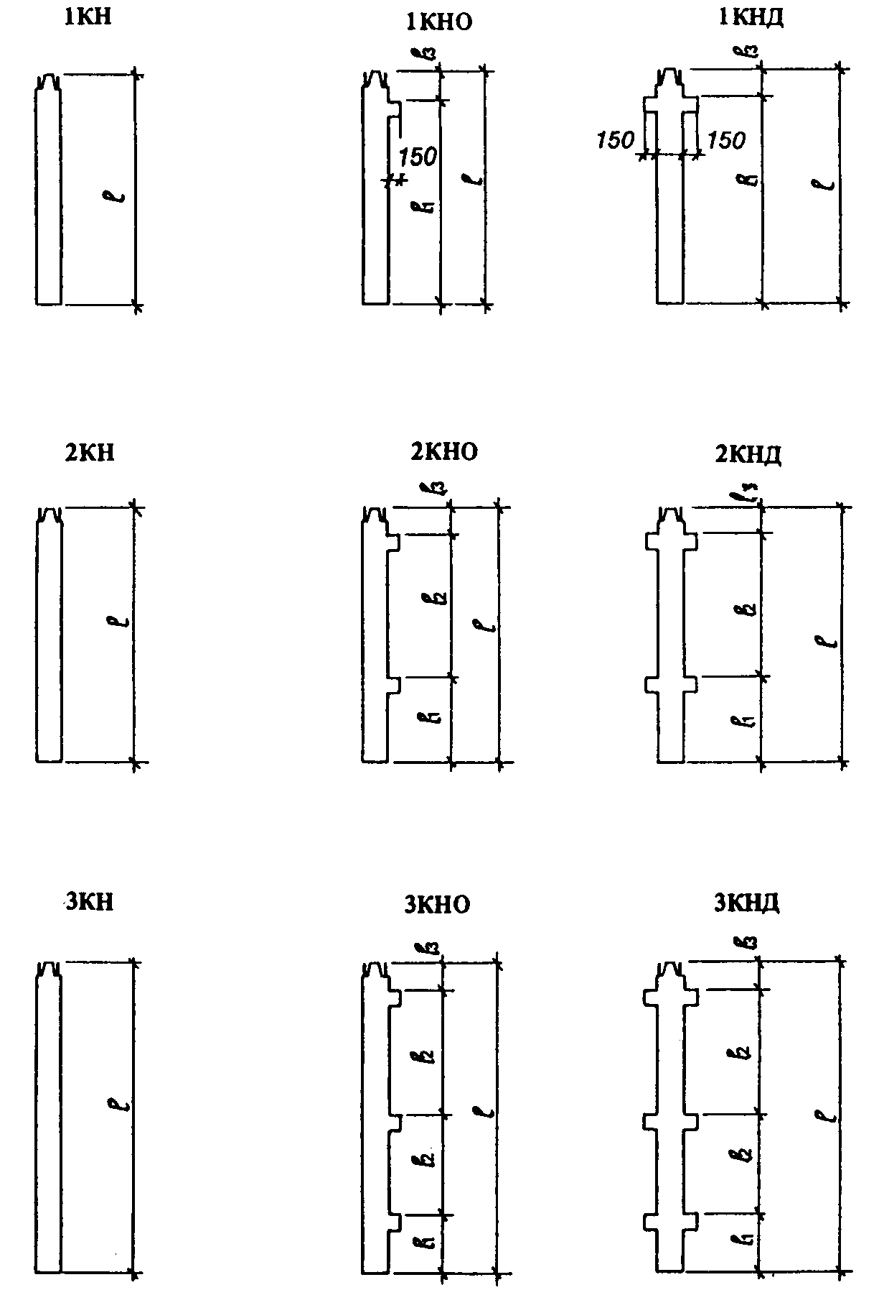

Черт. 3

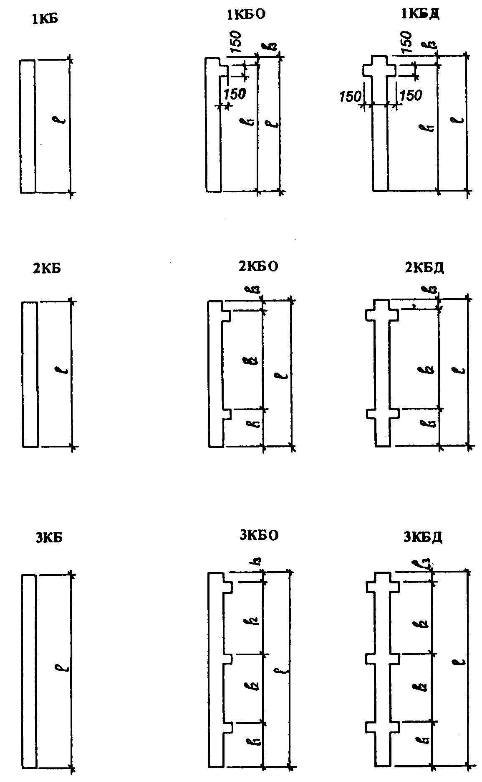

Черт. 4

Таблица 3

# Колонны поперечного сечения 400х400 мм рамного каркаса межвидового применения для общественных зданий, производственных, административных и бытовых зданий промышленных предприятий (серия 1.020.1-4)

|  |  |  |  |  |  |
| --- | --- | --- | --- | --- | --- |
| Типоразмер | Основные размеры колонны, мм | | | | Номер |
| колонны |  |  |  |  | чертежа |
| 1KBO36.1 | 2920 | 2550 | - |  |  |
| 1KBO42.1 | 3520 | 3150 | - |  |  |
| 1KBO48.1 | 4120 | 3750 | - | 370 |  |
| 1KBO54.1 | 4720 | 4350 | - |  |  |
| 1KBO60.1 | 5320 | 4950 | - |  |  |
| 2KBO36.1 | 6520 | 2550 | 3600 |  |  |
| 2KBO42.1 | 7720 | 3150 | 4200 |  |  |
| 2KBO48.1 | 8920 | 3750 | 4800 | 370 |  |
| 2KBO60.1 | 11320 | 4950 | 6000 |  |  |
| 3KBO36.1 | 10120 | 2550 | 3600 |  |  |
| 3KBO42.1 | 11920 | 3150 | 4200 | 370 |  |
| 3KBO48.1 | 13720 | 3750 | 4800 |  |  |
| 1KBД36.1 | 2920 | 2550 | - |  |  |
| 1KBД42.1 | 3520 | 3150 | - |  |  |
| 1KBД48.1 | 4120 | 3750 | - | 370 |  |
| 1KBД54.1 | 4720 | 4350 | - |  | 5 |
| 1KBД60.1 | 5320 | 4950 | - |  |  |
| 2KBД36.1 | 6520 | 2550 | 3600 |  |  |
| 2KBД42.1 | 7720 | 3150 | 4200 | 370 |  |
| 2KBД48.1 | 8920 | 3750 | 4800 |  |  |
| 2KBД60.1 | 11320 | 4950 | 6000 |  |  |
| 3KBД36.1 | 10120 | 2550 | 3600 |  |  |
| 3KBД42.1 | 11920 | 3150 | 4200 | 370 |  |
| 3KBД48.1 | 13720 | 3750 | 4800 |  |  |
| 1KСO36.1 | 3600 | 2550 | - |  |  |
| 1KСO42.1 | 4200 | 3150 | - |  |  |
| 1KСO48.1 | 4800 | 3750 | - | 1050 |  |
| 1KСO54.1 | 5400 | 4350 | - |  |  |
| 1KСO60.1 | 6000 | 4950 | - |  |  |
| 2KCO42.1 | 8400 | 3150 | 4200 |  |  |
| 2KCO48.1 | 9600 | 3750 | 4800 | 1050 |  |
| 2KCO60.1 | 12000 | 4950 | 6000 |  | 6 |
| 1KСД36.1 | 3600 | 2550 | - |  |  |
| 1KСД42.1 | 4200 | 3150 | - |  |  |
| 1KСД48.1 | 4800 | 3750 | - | 1050 |  |
| 1KСД54.1 | 5400 | 4350 | - |  |  |
| 1KСД60.1 | 6000 | 4950 | - |  |  |
| 2KCД42.1 | 8400 | 3150 | 4200 |  |  |
| 2KCД48.1 | 9600 | 3750 | 4800 | 1050 |  |
| 2KCД60.1 | 12000 | 4950 | 6000 |  |  |
| 2КНО42.1 | 9650 | 4400 | 4200 |  |  |
| 2КНО48.1 | 10850 | 5000 | 4800 |  |  |
| 2КНО48(60)1 | 12050 | 6200 | 4800 | 1050 |  |
| 2КНО60.1 | 13250 | 6200 | 6000 |  |  |
| 2КНО60(72)1 | 14450 | 7400 | 6000 |  |  |
| 3KНО36.1 | 12050 | 3800 | 3600 |  |  |
| 3KНО36(48)1 | 13250 | 5000 | 3600 | 1050 |  |
| 3KНО42.1 | 13850 | 4400 | 4200 |  |  |
| 3KНО48.1 | 15650 | 5000 | 4800 |  |  |
| 2KНД42.1 | 9650 | 4400 | 4200 |  |  |
| 2KНД48.1 | 10850 | 5000 | 4800 | 1050 | 7 |
| 2KНД48(60)1 | 12050 | 6200 | 4800 |  |  |
| 2KНД60(72)1 | 14450 | 7400 | 6000 | 1050 |  |
| 2KНД60.1 | 13200 | 6200 | 6000 |  |  |
| 3КНД36(48)1 | 13250 | 5000 | 3600 |  |  |
| 3КНД36.1 | 12050 | 3800 | 3600 |  |  |
| 3КНД42.1 | 13850 | 4400 | 4200 | 1050 |  |
| 3КНД48.1 | 15650 | 5000 | 4800 |  |  |
| 2KБО36.1 | 7770 | 3800 | 3600 |  |  |
| 2KБО42.1 | 8970 | 4400 | 4200 | 370 |  |
| 2KБО48.1 | 10170 | 5000 | 4800 |  |  |
| 2KБО60.1 | 12570 | 6200 | 6000 |  |  |
| 3KБО36.1 | 11370 | 3800 | 3600 |  |  |
| 3KБО36(48)1 | 12570 | 5000 | 3600 |  |  |
| 3KБО42.1 | 13170 | 4400 | 4200 | 370 |  |
| 3KБО48.1 | 14970 | 5000 | 4800 |  | 8 |
| 2KБД36.1 | 7770 | 3800 | 3600 |  |  |
| 2KБД42.1 | 8970 | 4400 | 4200 |  |  |
| 2KБД48.1 | 10170 | 5000 | 4800 | 370 |  |
| 2KБД60.1 | 12570 | 6200 | 6000 |  |  |
| 3KБД36.1 | 11370 | 3800 | 3300 |  |  |
| 3KБД36(48)1 | 12570 | 5000 | 3600 |  |  |
| 3KБД42.1 | 13170 | 4400 | 4200 | 370 |  |
| 3KБД48.1 | 14970 | 5000 | 4800 |  |  |

Черт. 5

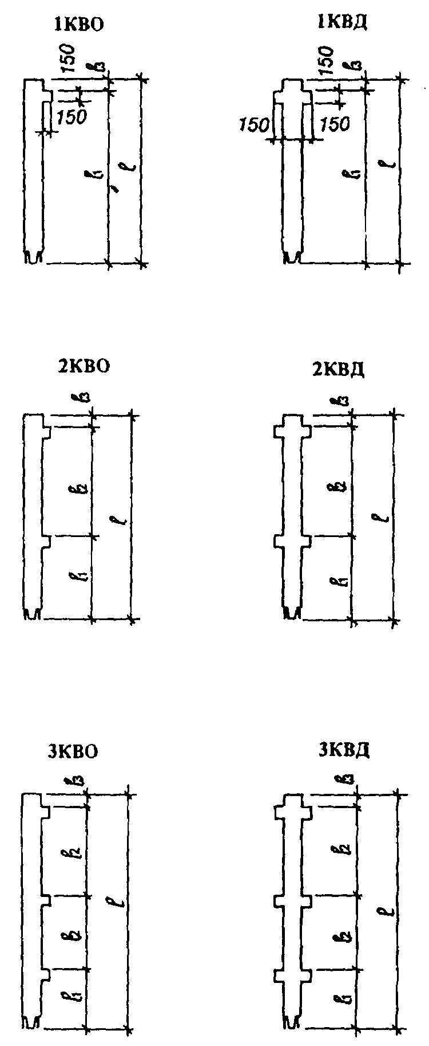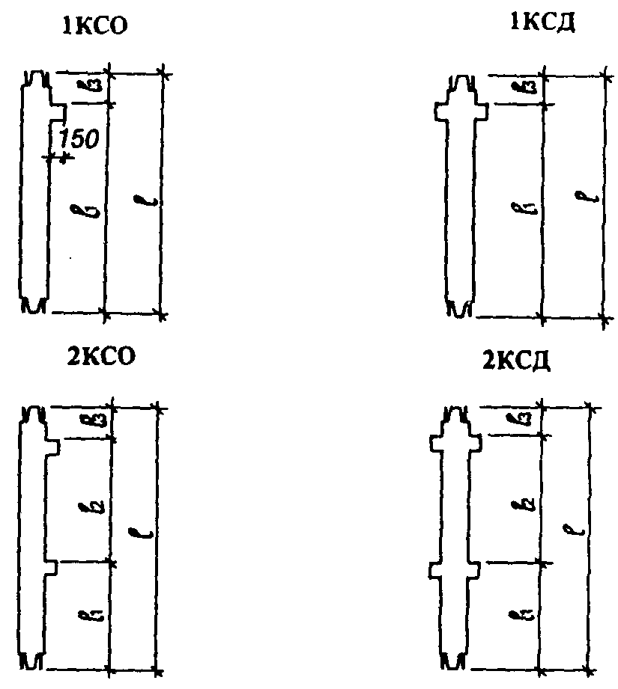

Черт. 6

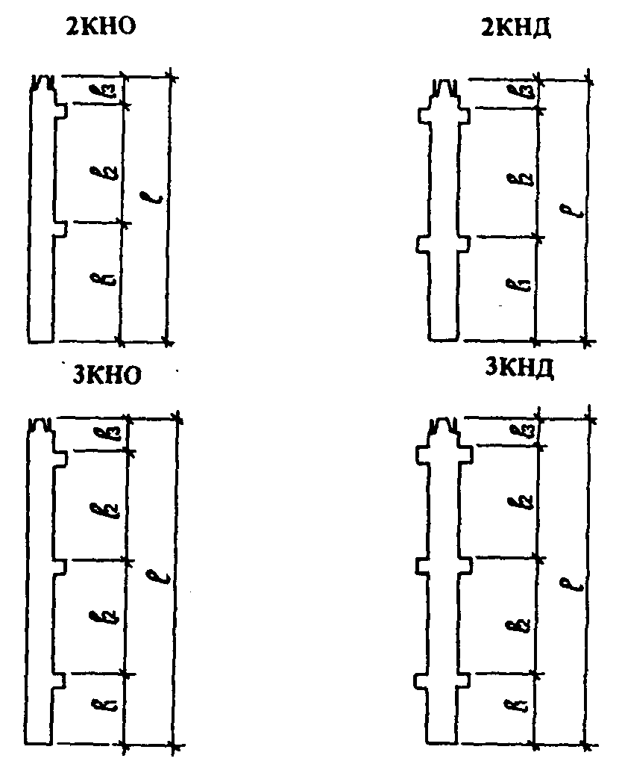

Черт. 7

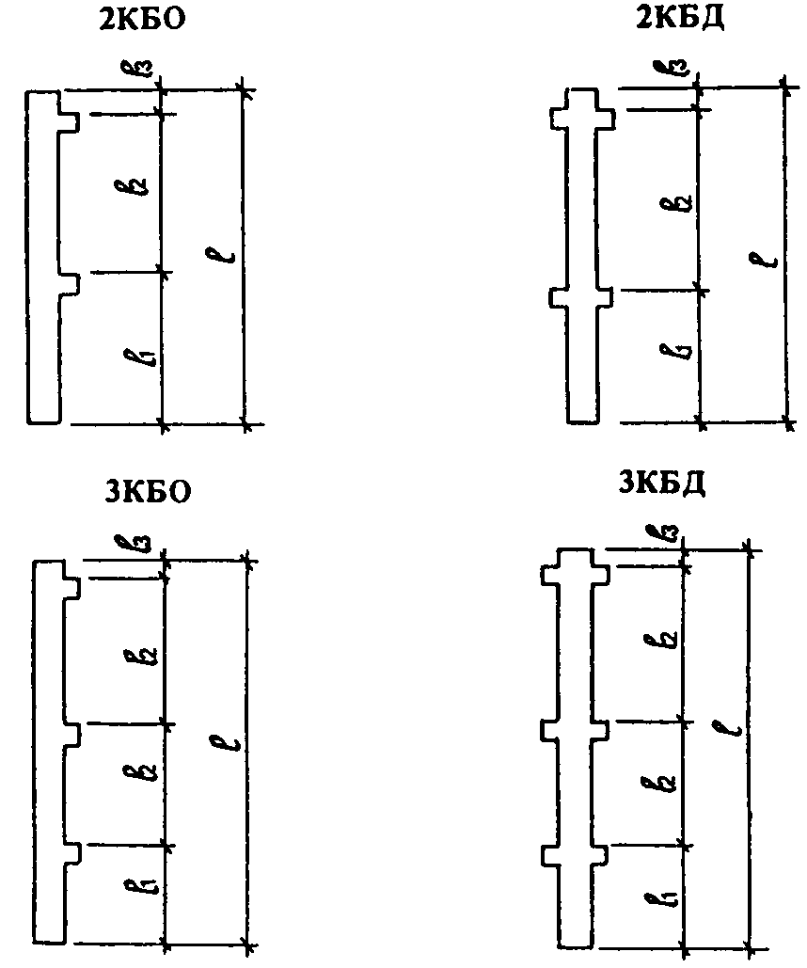

Черт. 8

Таблица 4

# Колонны поперечного сечения 400х400 мм каркаса межвидового применения для общественных зданий, производственных, административных и бытовых зданий промышленных предприятий, возводимых в районах сейсмичностью 7-9 баллов и в несейсмических районах (серия 1.020.1-2с/89)

|  |  |  |  |  |  |
| --- | --- | --- | --- | --- | --- |
| Типоразмер | Основные размеры колонны, мм | | | | Номер |
| колонны |  |  | n x |  | чертежа |
| 1KB33.1 | 2420 | 1920 | - | 500 |  |
| 1KB36.1 | 2720 | 2070 | - | 650 |  |
| 1KB42.1 | 3320 | 2670 | - |  |  |
|  | 3320 | 2820 | - | 500 |  |
| 1KB42.1* | 3650 | 3000 | - |  | 9 |
|  | 4020 | 3370 | - |  |  |
| 1KB48.1 | 3920 | 3270 | - |  |  |
| 1KB48.1* | 4620 | 3970 | - |  |  |
| 1KB54.1 | 4520 | 3870 | - |  |  |
| 1KB54.1* | 4850 | 4200 | - |  |  |
|  | 5220 | 4570 | - |  |  |
| 1KB60.1 | 5120 | 4470 | - |  |  |
| 1KB60.1* | 5820 | 5170 | - |  |  |
| 1KB70.1* | 6150 | 5500 | - |  |  |
| 1KB80.1* | 7150 | 6500 | - | 650 |  |
| 2KB33.1 | 5720 | 1920 | 1x3300 |  | 9 |
| 2KB36.1 | 6320 | 2070 | 1x3600 |  |  |
| 2KB42.1 | 7520 | 2620 | 1x4200 |  |  |
| 2KB48.1 | 8720 | 3270 | 1x4800 |  |  |
| 2KB48.1* | 4620 |  | 1x2050 |  |  |
| 2KB54.1* | 4520 | 1920 | 1x1950 |  |  |
|  | 5220 |  | 1x2650 |  |  |
| 2KB60.1 | 11120 | 4470 | 1x6000 |  |  |
| 2KB60.1* | 5120 | 1920 | 1x2550 |  |  |
|  | 5820 |  | 1x3250 |  |  |
| 3KB33.1 | 9020 | 1920 | 2x3300 | 500 |  |
| 3KB36.1 | 9920 | 2070 | 2x3600 | 650 |  |
| 1KC33.1 | 3300 | 1920 | - | 1380 |  |
| 1KС36.1 | 3600 | 2070 | - |  |  |
| 1KС42.1 | 4200 | 2670 | - |  |  |
| 1KС48.1 | 4800 | 3270 | - | 1530 |  |
| 1KС54.1 | 5400 | 3870 | - |  |  |
| 1KС60.1 | 6000 | 4470 | - |  |  |
| 3KС33.1 | 9900 | 1920 | 2x3300 | 1380 |  |
| 3KС36.1 | 10800 | 2070 | 2x3600 | 1530 |  |
| 1KН33(32)1 |  | 3370 | - | 1380 |  |
| 1KН36(32)1 | 4750 | 3270 | - | 1530 |  |
| 1KН33.1* | 5250 | 3870 | - |  |  |
| 2KH33(20)1 | 6850 | 2170 | 1x3300 | 1380 |  |
| 2KH42(32)1 | 8950 | 3370 | 1x4200 |  |  |
| 2KН42.1 | 10350 | 4620 |  |  |  |
| 2KН48.1 | 11200 | 4870 | 1x4800 |  |  |
| 2KН48(60)1 | 12400 | 6070 |  | 1530 |  |
| 2KН60.1 | 13600 |  | 1х6000 |  |  |
| 2KН60(72)1 | 14800 | 7270 |  |  |  |
| 3KН33.1 | 11850 | 3870 | 2x3300 | 1380 |  |
| 3KН33(42)1 | 12750 | 4770 |  |  |  |
| 3KН36.1 | 12750 | 4020 | 2x3600 | 1530 |  |
| 3KН36(48)1 | 13600 | 4870 |  |  |  |
| 1KБ33.1 | 4370 | 3870 | - | 500 |  |
| 1KБ36.1 | 4670 | 4020 | - |  |  |
| 1KБ42.1 | 5270 | 4620 | - |  |  |
| 1KБ42.1* | 5620 | 4970 | - | 650 |  |
| 1KБ60.1* | 6820 | 6170 | - |  |  |
| 1KБ70.1* | 7750 | 7100 | - |  |  |
| 1KБ80.1* | 8750 | 8100 | - |  |  |
| 2КБ33.1* | 5970 | 2170 | 1x3300 | 500 |  |
| 2КБ33.1 | 7670 | 3870 | 1x3300 |  |  |
| 2КБ36.1 | 8270 | 4020 | 1x3600 |  |  |
| 2КБ42.1 | 9470 | 4620 | 1x4200 | 650 | 9 |
| 2КБ48.1 | 10320 | 4870 | 1x4800 |  |  |
| 2КБ60.1 | 12720 | 6070 | 1x6000 |  |  |
| 3КБ33.1 | 10970 | 3870 | 2x3300 | 500 |  |
| 3КБ36.1 | 11870 | 4020 | 2x3600 | 650 |  |
| 3КБ36(48)1 | 12720 | 4870 |  |  |  |

_____________

* Колонны для зданий с зальными помещениями.

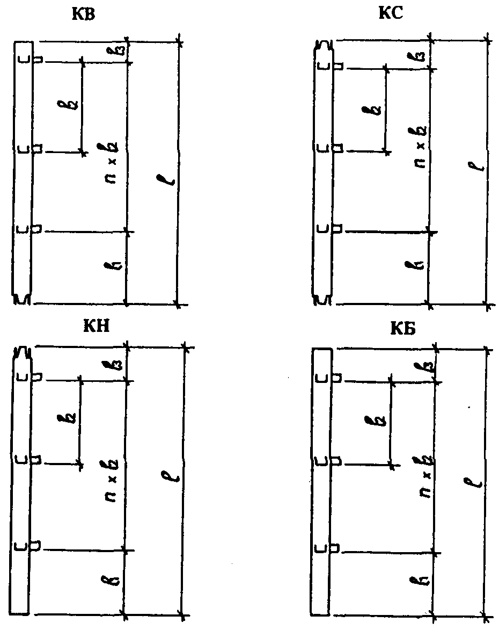

Черт. 9

Таблица 5

# Колонны поперечного сечения 400х600 мм каркасов производственных зданий, возводимых в несейсмических районах и в районах сейсмичностью 7-9 баллов (серии 1.420.1-19, 1.420.1-20 с)

|  |  |  |  |  |  |
| --- | --- | --- | --- | --- | --- |
| Типоразмер | Основные размеры колонны, мм | | | | Номер |
| колонны |  |  |  |  | чертежа |
| 1KB60.2 | 4910 | - | - | - |  |
| 1KB72.2 | 6110 | - | - | - |  |
| 1KBO48.2 | 3510 | 2800 | - |  |  |
| 1KBO54.2 | 4110 | 3400 | - | 710 |  |
| 1KBO60.2 | 4710 | 4000 | - |  |  |
| 1KBO72.2 | 5910 | 5200 | - |  |  |
| 2KBO48.2 | 8310 | 2800 | 4800 |  |  |
| 2KBO54.2 | 9510 | 3400 | 5400 | 710 |  |
| 2KBO60.2 | 10710 | 4000 | 6000 |  | 10 |
| 1KBД48.2 | 3510 | 2800 | - |  |  |
| 1KBД54.2 | 4110 | 3400 | - | 710 |  |
| 1KBД60.2 | 4710 | 4000 | - |  |  |
| 1KBД72.2 | 5910 | 5000 | - |  |  |
| 2KBД48.2 | 8310 | 2800 | 4800 |  |  |
| 2KBД54.2 | 9510 | 3400 | 5400 | 710 |  |
| 2KBД60.2 | 10710 | 4000 | 6000 |  |  |
| 1KСO48.2 | 4790 | 2800 | - |  |  |
| 1KСO54.2 | 5390 | 3400 | - | 1990 |  |
| 1KСO60.2 | 5990 | 4000 | - |  |  |
| 1KСO72.2 | 7190 | 5200 | - |  |  |
| 2KСO48.2 | 9590 | 2800 | 4800 |  |  |
| 2KСO54.2 | 10790 | 3400 | 5400 | 1990 |  |
| 2KСO60.2 | 11990 | 4000 | 6000 |  | 11 |
| 1KСД48.2 | 4790 | 2800 | - |  |  |
| 1KСД54.2 | 5390 | 3400 | - | 1990 |  |
| 1KСД60.2 | 5990 | 4000 | - |  |  |
| 1KСД72.2 | 7190 | 5200 | - |  |  |
| 2KCД48.2 | 9590 | 2800 | 4800 |  |  |
| 2KCД54.2 | 10790 | 3400 | 5400 | 1990 |  |
| 2KCД60.2 | 4000 | 6000 | 6000 |  |  |
| 2КНО48.2 | 11440 | 4650 | 4800 |  |  |
| 2КНО48(60)2 | 12640 | 5850 | 4800 |  |  |
| 2КНО54.2 | 12640 | 5250 | 5400 | 1990 |  |
| 2КНО60.2 | 13840 | 5850 | 6000 |  |  |
| 2КНО60(72)2 | 15040 | 7050 | 6000 |  |  |
| 2КНО72.2 | 16240 | 7050 | 7200 |  | 12 |
| 2КНД48.2 | 11440 | 4650 | 4800 |  |  |
| 2КНД48(60)2 | 12640 | 5850 | 4800 |  |  |
| 2КНД54.2 | 12640 | 5250 | 5400 | 1990 |  |
| 2КНД60.2 | 13840 | 5850 | 6000 |  |  |
| 2КНД60(72)2 | 15040 | 7050 | 6000 |  |  |
| 2КНД72.2 | 16240 | 7050 | 7200 |  |  |
| 2КБО60(48)2 | 11550 | 4650 | - | 6900 |  |
| 2КБО60(60)2 | 12750 | 5850 | - |  | 13а |
| 2КБО72(48)2 | 12750 | 4650 | - |  |  |
| 2КБО72(60)2 | 13950 | 5850 | - | 8100 |  |
| 2КБО72(72)2 | 15150 | 7050 | - |  |  |
| 2KБО48.2 | 10160 | 4650 | 4800 |  |  |
| 2KБО54.2 | 11360 | 5250 | 5400 | 710 | 13б |
| 2KБО60.2 | 12560 | 5850 | 6000 |  |  |
| 2KБО72.2 | 14960 | 7050 | 7200 |  |  |
| 1KБД48.2 | 5360 | 4650 | - |  |  |
| 1KБД60.2 | 6560 | 5850 | - | 710 | 14 |
| 1KБД72.2 | 7760 | 7050 | - |  |  |
| 2КБД60(48)2 | 11550 | 4650 | - | 6900 | 15а |
| 2КБД60(60)2 | 12750 | 5850 | - |  |  |
| 2КБД72(48)2 | 12750 | 4650 | - |  |  |
| 2КБД72(60)2 | 13950 | 5850 | - | 8100 | 15а |
| 2КБД72(72)2 | 15150 | 7050 | - |  |  |
| 2KБД48.2 | 10160 | 4650 | 4800 |  |  |
| 2KБД54.2 | 11360 | 5250 | 5400 |  |  |
| 2KБД60(72)2 | 13760 | 7050 | 6000 | 710 | 15б |
| 2KБД72.2 | 14960 | 7050 | 7200 |  |  |
| 2KБД60.2 | 12560 | 5850 | 6000 |  |  |

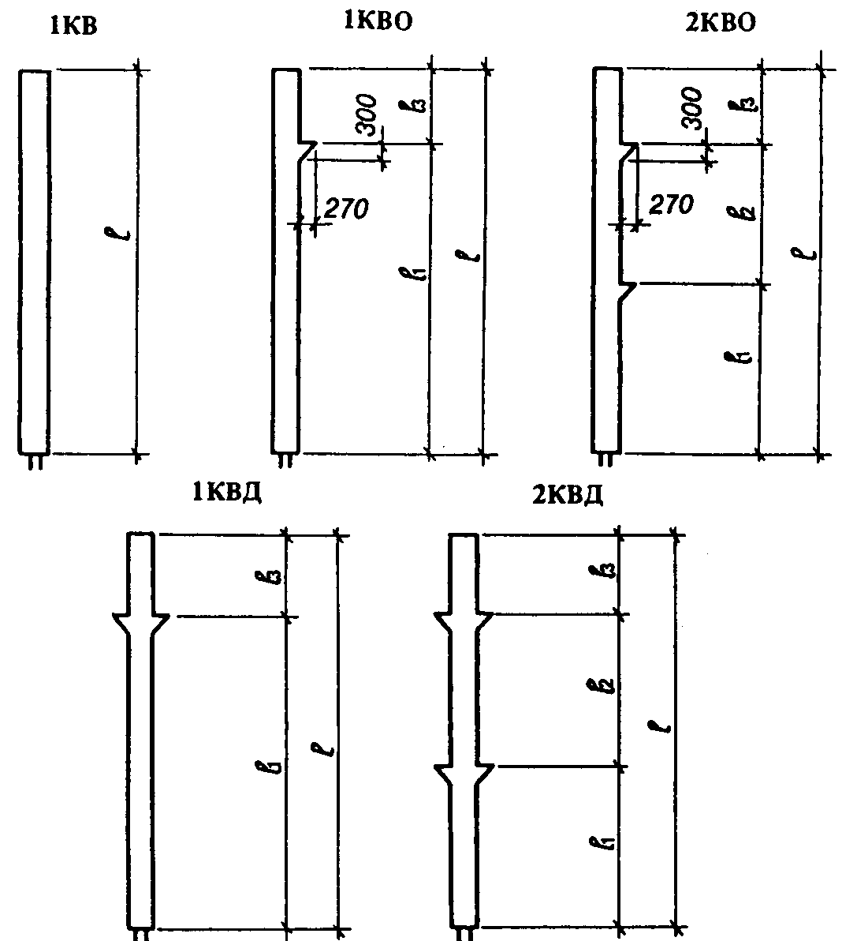

Черт. 10

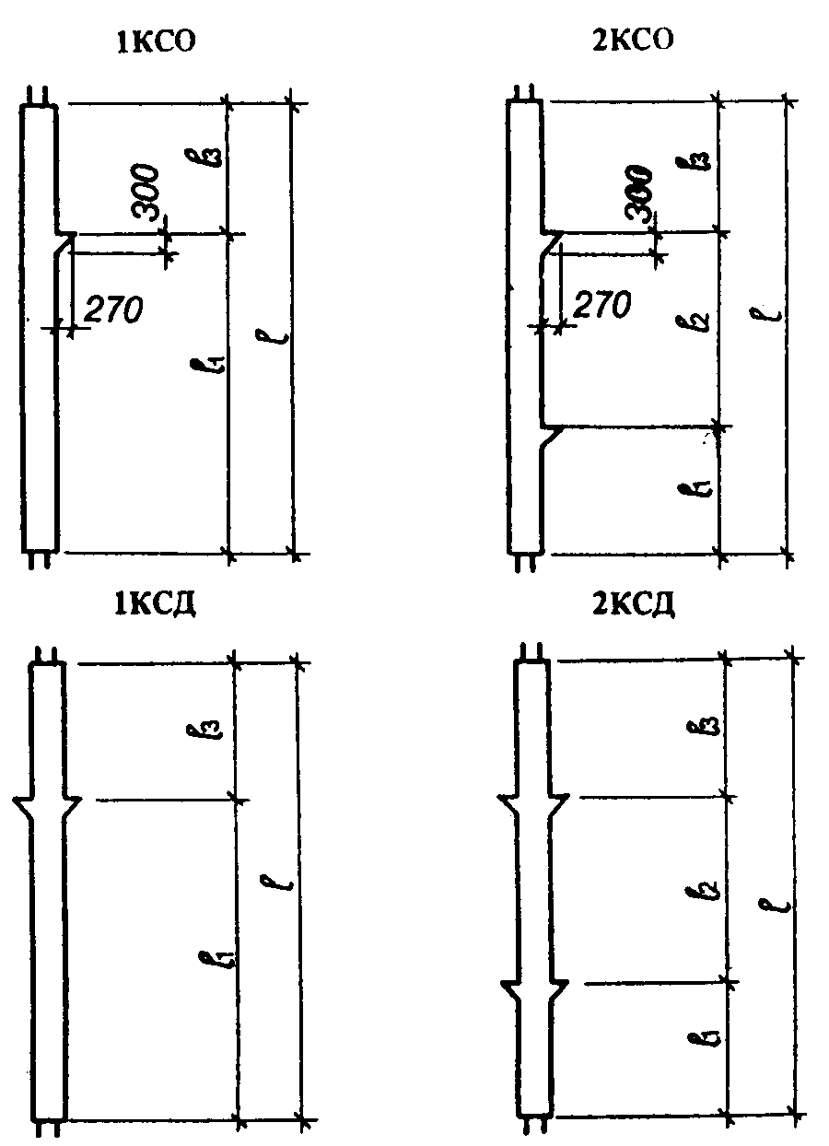

Черт. 11

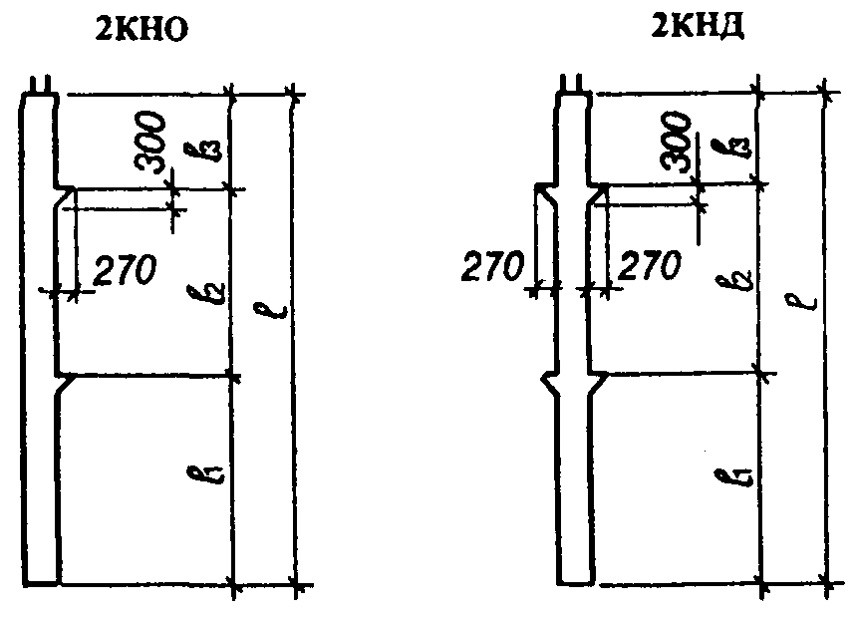

Черт. 12

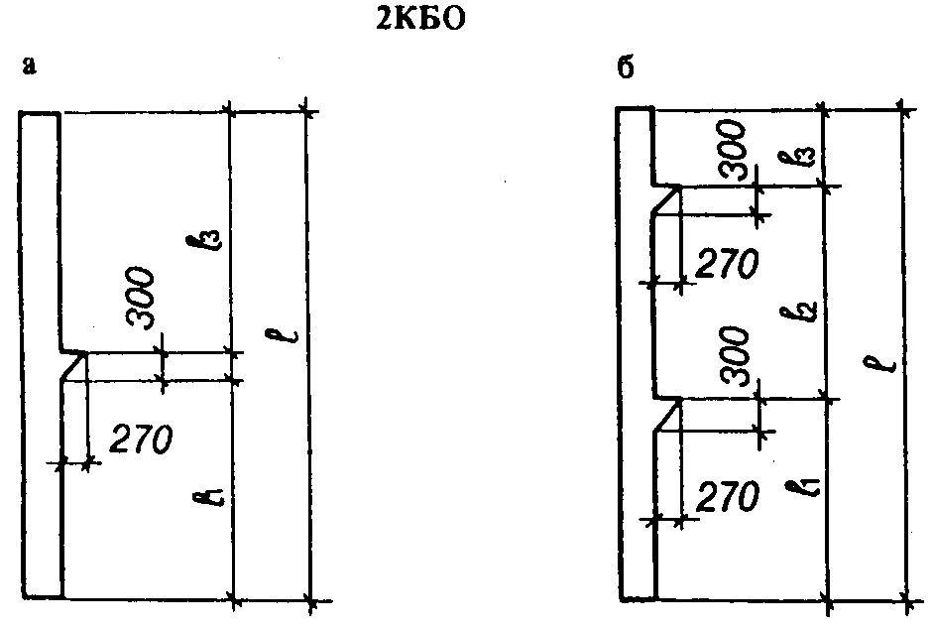

Черт. 13

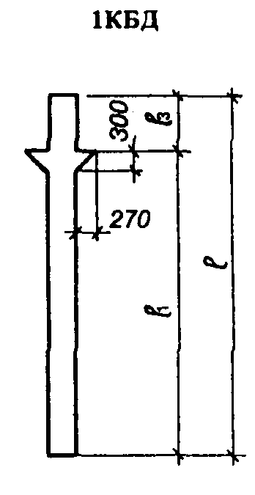

Черт. 14

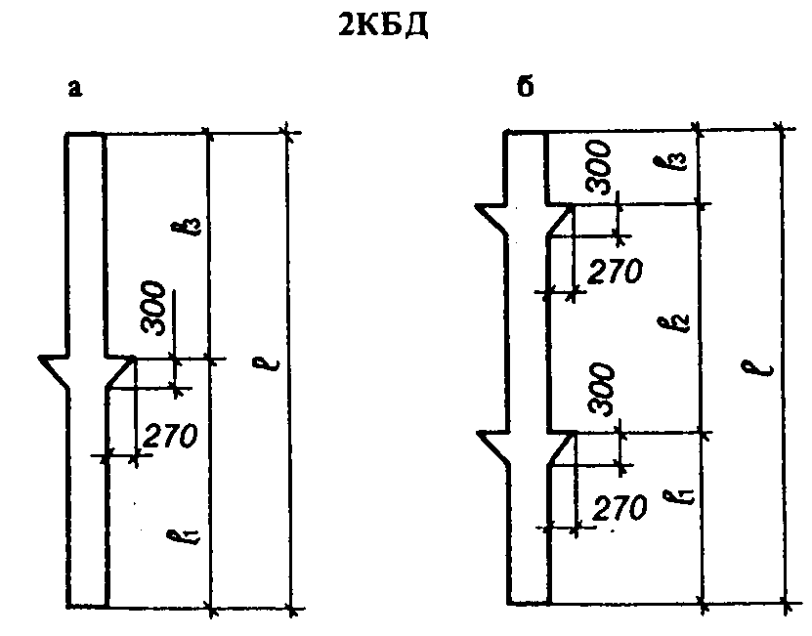

Черт. 15

1. ТЕХНИЧЕСКИЕ ТРЕБОВАНИЯ

2. ПРИЕМКА

3. МЕТОДЫ КОНТРОЛЯ

4. ТРАНСПОРТИРОВАНИЕ И ХРАНЕНИЕ

ПРИЛОЖЕНИЕ (обязательное). ФОРМА И ОСНОВНЫЕ РАЗМЕРЫ КОЛОНН

Черт. 1

Черт. 2

Черт. 3

Черт. 4

Черт. 5

Черт. 6

Черт. 7

Черт. 8

Черт. 9

Черт. 10

Черт. 11

Черт. 12

Черт. 13

Черт. 14

Черт. 15